УДК 004.77

ПРИМЕНЕНИЕ ЕДИНОГО ПОДХОДА К РЕШЕНИЮ ПРОБЛЕМЫ ИНТЕРОПЕРАБЕЛЬНОСТИ БЕСПИЛОТНИКОВ
¹Якименко Е.Е.
¹ИРЭ им. В.А. Котельникова РАН, 125009, Москва, ул. Моховая 11, корп.7
²Федеральное государственное автономное образовательное учреждение высшего образования «Московский физико-технический институт (национальный исследовательский университет)», 117303, г. Москва, ул. Керченская, д.1 А, корп. 1
Рассмотрена проблема интероперабельности в области беспилотных летательных аппаратов (дронов). Кратко изложен единый подход к обеспечению интероперабельности для информационных систем самого широкого класса, разработанный ранее и зафиксированный в ГОСТ Р 55062-2012. Перечислены основные зарубежные документы по интероперабельности для дронов. Сделана попытка адаптации единого подхода к проблеме интероперабельности дронов.
Ключевые слова: интероперабельность, стандарты, беспилотные летательные аппараты, дроны, единый подход.

A UNIFIED APPROACH TO SOLVING THE PROBLEM OF INTEROPERABILITY OF DRONES
¹Yakimenko E.E.
¹IRE im. V.A. Kotelnikov IRE RAS, 125009, Moscow, 11 Mokhovaya St., bldg. 7
²Federal State Autonomous Educational Institution of Higher Education "Moscow Institute of Physics and Technology (National Research University)", 117303, Moscow, 1 A, Kerchenskaya str.1
The problem of interoperability in the field of unmanned aerial vehicles (drones) was considered. The uniform approach to interoperability provision for information systems of the widest class developed earlier and fixed in GOST R 55062-2012 is briefly stated. The main foreign documents on interoperability for drones are listed. An attempt has been made to adapt a unified approach to the problem of the drone interoperability.
Keywords: interoperability, standards, unmanned aerial vehicles, drones, single approach.

Введение
Беспилотные летательные аппараты (дроны) – принципиально новые транспортные средства, применяемые как в гражданcкой, так и в военной областях. С появлением дронов возникло множество технических задач, в том числе и проблема обеспечения интероперабельности. Проблемой интероперабельности в широком смысле занимаются многие исследователи и организации, применяя разные подходы, и проблема до конца не решена во всем мире. В РФ наиболее системно проблемой интероперабельности занимаются в Институте им. В.А. Котельникова РАН. Основные результатом следует считать предложенный единый подход к обеспечению интероперабельности информационных систем самого широкого класса, зафиксированный в ГОСТ Р 55062-2012 [1]. Предложенный подход успешно апробирован на информационных системах различного назначения и признан научной общественностью.
Единый подход
Единый подход к обеспечению интероперабельности был описан в ГОСТ Р 55062-2012 [1]. Данный стандарт применим к информационным системам самого широкого класса и является одним из основных документов в РФ по обеспечению интероперабельности.
Интероперабельность, по определению, «способность двух или более информационных систем или компонентов к обмену информацией и к использованию информации, полученной в результате обмена» [1,6]. Ключевым моментом единого подхода служит эталонная модель интероперабельности двух систем (см.Рис.1)
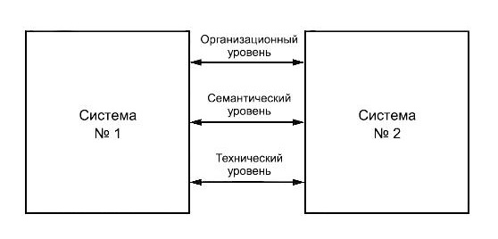
Рис. 1. Эталонная модель интероперабельности (ГОСТ Р 55062-2012) [1]
На Рис. 1 показано, что интероперабельность должна быть обеспечена на трех уровнях: техническом, семантическом и организационном. Технический уровень описывает форматы передаваемой информации, включает в себя программную сторону обеспечения интероперабельности. Семантический уровень описывает содержательную сторону передаваемой информации. Организационный уровень акцентирует внимание на политических и деловых аспектах интероперабельности. Данный уровень интероперабельности достигается за счет нормативно-правовых документов. Дя обеспечения интероперабельности систем необходимо реализовать основные (1-6) и вспомогательные (7,8.9) этапы, указанные на Рис. 2:
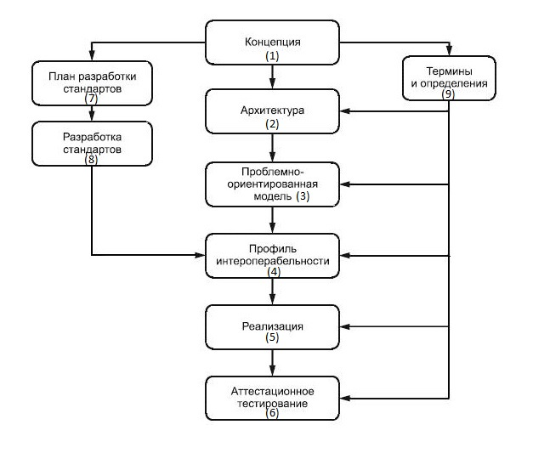
Рис. 2. Этапы обеспечения интероперабельности

Эта блок-схема будет подробно рассмотрена в части 4 применительно к проблеме интероперабельность дронов.
Дроны, рои дронов
Вопросам беспилотных летательных аппаратов посвящено много зарубежных и отечественных публикаций, в том числе монография [3]. Данная монография содержит большой обзорный материалы по дронам, подчеркивается роль интеллектуализации, однако проблема интероперабельности не упоминается. В [8] показано, что дроны можно классифицировать по назначению, по типу управления, по типу конструкции, по максимальной подъемной массе и т. д. При этом, вне зависимости от типа, каждый дрон должен быть оснащен по меньшей мере датчиками для сбора информации и системами или датчиками связи. Данное техническое оснащение необходимо устройствам для выполнения поставленных задач, корректной ориентации в пространстве и взаимодействия с окружающими объектами, в том числе и с другими дронами. Кроме того, очень удобны для решения некоторых задач не отдельные дроны, а рои дронов, то есть группа беспилотников, состоящих из разнородных дронов, одновременно решающих одну поставленную задачу. Рой дронов представляет в общем случае гетерогенную среду. В такой среде неизбежно возникает проблема интероперабельности.
Первой отечественной публикацией по проблеме интероперабельности дронов следует считать [2], содержащую краткий обзор проблемы интероперабельности дронов.
Зарубежные подходы к решению проблемы интероперабельности дронов
За рубежом проблема интероперабельности дронов значительно продвинута – в США и в других странах разработан ряд документов. Министерство обороны США прикладывает значительные усилия для внедрения дронов в существующие армейские структуры. Основная концепция использования и развития беспилотников описана в «Unmanned Systems Integrated Roadmap 2017-2042» [9]. При этом данный документ не содержит никаких технических требований или же стандартов для создания дронов. Существует ряд документов, в которых обсуждается важность стандартизации, но конкретных стандартов (профилей) не было описано. Документ «Unmanned Systems Interoperability Standards» [5] можно отнести к документам реализационного уровня.
Европейским аналогом [9] можно считать документ «European ATM Master Plan: Roadmap for the safe integration of drones into all classes of airspace» [7]. Данный документ затрагивает интероперабельность дронов в большом масштабе.
Применение единого подхода
На Рис. 2 были указаны основные этапы по обеспечению интероперабельности системы. Рассмотрим каждый из них применительно к проблеме интероперабельности дронов:
- Концепция
Источниками проблемы интероперабельности для дронов служат:
- появление всё новых типов и видов дронов;
- интеллектуализация дронов, появление встроенных информационных систем, реализованных на разных программно-аппаратных платформах;
- тенденция к одновременному использованию дронов различного назначения (роя) для решения одной задачи.
Таким образом, имеется тенденция к созданию гетерогенной информационной среды, для которой всегда актуальна проблема интероперабельности.
- Архитектура.
Из приведенных положений концепции следует архитектура роя дронов (см. Рис. 3). Очевидно, что такая среда является гетерогенной, т.е. является источником проблемы интероперабельности.

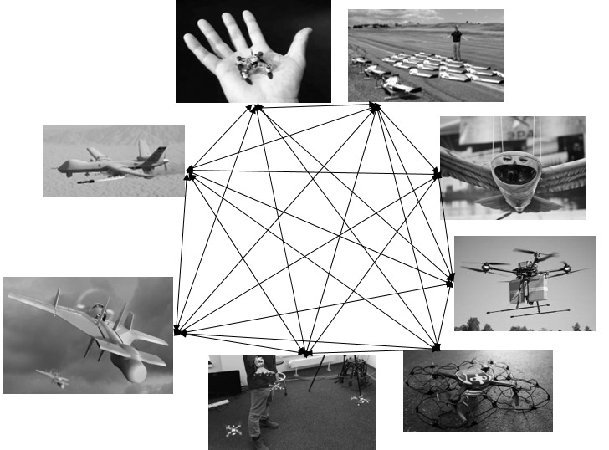

Рис. 3 - Архитектура роя дронов
- Проблемно-ориентированная модель.
Проблемно-ориентированная модель может быть получена расщеплением некоторых уровней интероперабельности эталонной модели (см. Рис.1) на подуровни с учетом материалов [4].
- Профиль интероперабельности.
Профиль интероперабельности - согласованный набор стандартов, расположенных по уровням проблемно-ориентированной модели интероперабельности систем конкретного класса. [1]. Профиль необходимо создавать, учитывая уже имеющиеся стандарты схожих областей и опыт зарубежных стран по созданию единых стандартов в области беспилотников [5].
- Реализация.
Современные информационные системы строятся из программно-аппаратных модулей со стандартными интерфейсами [1]. Стандарты на эти интерфейсы должны быть указаны в разработанном профиле интероперабельности.
- Аттестационное тестирование.
Методика тестирования описана в [1], отработана и может быть применена для тестирования интероперабельности дронов.
- Дорожная карта (Разработка стандартов).
Для составления Дорожной карты по разработке стандартов может быть взята за основу Дорожная карта [9] и переработана с учетом условий в нашей стране.
- Термины и определения (глоссарий).
Глоссарий составляется из определений и терминов, приведенных ГОСТ Р 55062, дополненный специфическими терминами из области интероперабельности дронов.
Заключение
Таким образом можно сделать следующие выводы:
- Интенсивное развитие и применение беспилотных летательных аппаратов (дронов), тенденция к их интеллектуализации и взаимодействию при создании роев приводит к созданию гетерогенной информационно-коммуникационной среды, где становится актуальным решение проблемы интероперабельности.
- За рубежом проблеме интероперабельности дронов, как в гражданской, так и в военной области уделяется всё большее внимание, имеется целый ряд документов концептуального и реализационного уровня.
- В статье сделана первая попытка применения, разработанного ранее и зафиксированного в ГОСТ Р 55062-2012 подхода к обеспечению интероперабельности к проблеме интероперабельности дронов.
Список литературы
1. ГОСТ Р 55062-2012. Системы промышленной автоматизации и их интеграция. Интероперабельность. Основные положения. [Электронный ресурс]: профессиональные справочные системы «Техэксперт». / Консорциум Кодекс. URL: http://docs.cntd.ru/document/1200102958 (дата обращения: 28.02.2020).
2. Каменщиков А.А. Проблема интероперабельности в области беспилотников [Электронный ресурс]. URL: http://journal.tc22.ru/wp-content/uploads/2020/01/The-problem-of-interoperability-in-the-field-of-UAVs.pdf (дата обращения: 28.02.2020).
3. Фетисов С.В., Неугодникова Л.М., Адамовский В.В., Крсноперов Р.А. Беспилотная авиация: терминология, классификация, современное состояние/ Под редакцией В. С. Фетисова Уфа 2014 Научное издание ISBN 978-5-9903144-3-6 Уфа: ФОТОН, 2014. – 217 с.
4. Blais C.L. Naval postgraduate school monterey, california unmanned systems interoperability standards [Электронный ресурс]. 2016. URL: https://core.ac.uk/ download/pdf/81222182.pdf (дата обращения: 28.02.2020).
5. Gonzales D., Harting S. Designing Unmanned Systems with Greater Autonomy [Электронный ресурс]. 2016. URL: https://www.rand.org/pubs/ research_reports/RR626.html (дата обращения: 28.02.2020).
6. ISO/IEC/IEEE 24765:2010 Systems and software engineering – Vocabulary [Электр. ресурс]. URL: https://www.cse.msu.edu /~cse435/ Handouts / Standards/IEEE24765.pdf (дата обращения: 28.02.2020).
7. European ATM Master Plan: Roadmap for the safe integration of drones into all classes of airspace [Электронный ресурс]. URL: https://www.atmmasterplan.eu/downloads/ (дата обращения: 28.02.2020).
8. Unmanned Aircraft System Airspace Integration Plan [Электронный ресурс]. URL: https://info.publicintelligence.net/DoD-UAS-AirspaceIntegration.pdf (дата обращения: 28.02.2020).
9. Unmanned Systems Integrated Roadmap 2017-2042 [Электронный ресурс]. URL: https://www.defensedaily.com/wp-content/uploads/post_ attachment/206477.pdf (дата обращения: 28.02.2020).

References
1. GOST R 55062-2012. Industrial automation systems and their integration. Interoperability. Main provisions. [Electronic resource]: professional reference systems "Tehekspert". / Consortium Code. URL: http://docs.cntd.ru/document/1200102958 (date of address: 28.02.2020).
2. Kamenshchikov A.A. Interoperability problem in the field of drones [Electronic resource]. URL: http://journal.tc22.ru/wp-content/uploads/2020/01/The-problem-of-interoperability-in-the-field-of-UAVs.pdf (date of address: 28.02.2020).
3. Fetisov S.V., Negudnikova L.M., Adamovsky V.V., Krnoperov R.A. Unmanned Aviation: terminology, classification, current status/ Under edition of V.S. Fetisov Ufa 2014 Scientific Edition ISBN 978-5-9903144-3-6 Ufa: PHOTON, 2014. - – 217 с.
4. Blais C.L. Naval postgraduate school monterey, california unmanned systems interoperability standards [Electronic resource]. 2016. URL: https://core.ac.uk/ download/pdf/81222182.pdf (contact date: 28.02.2020).
5. Gonzales D., Harting S. Designing Unmanned Systems with Greater Autonomy [Electronic resource]. 2016. URL: https://www.rand.org/pubs/ research_reports/RR626.html (contact date: 28.02.2020).
6. ISO/IEC/IEEE 24765:2010 Systems and software engineering - Vocabulary [Electronic resource]. URL: https://www.cse.msu.edu /~cse435/ Handouts / Standards/IEEE24765.pdf (contact date: 28.02.2020).
7. European ATM Master Plan: Roadmap for the safe integration of drones into all classes of airspace [Electronic resource]. URL: https://www.atmmasterplan.eu/downloads/ (circulation date: 28.02.2020).
8. Unmanned Aircraft System Airspace Integration Plan [Electronic resource]. URL: https://info.publicintelligence.net/DoD-UAS-AirspaceIntegration.pdf (contact date: 28.02.2020).
9. Unmanned Systems Integrated Roadmap 2017-2042 [Electron resource]. URL: https://www.defensedaily.com/wp-content/uploads/post_ attachment/206477.pdf (contact date: 28.02.2020).

